###### ΑΝΩΤΑΤΗ ΣΧΟΛΗ ΚΑΛΩΝ ΤΕΧΝΩΝ

### ΤΜΗΜΑ ΘΕΩΡΙΑΣ ΚΑΙ ΙΣΤΟΡΙΑΣ ΤΗΣ ΤΕΧΝΗΣ

### Επιμέλεια Εκθέσεων

**2018-2019**

**(Η’ εξάμηνο)**

## Διδάσκουσα: Ντέλια Τζωρτζάκη

# Συνάντηση 13: 22.5.2019

***Δύσκολη επιμέλεια, έκθεση Provinces,***

**Διάθρωση μαθήματος**:

**Α.** Αρχικά κουβεντιάσαμε το κείμενο του Βασίλη Στόγια (βλ. μάθημα 12, portfolio, ζωγραφική) από τη σκοπιά της επιμέλειας (κεντρική ιδέα, ροή, νόημα, τεκμηρίωση/πηγές)

**Β.** Στη συνέχεια μιλήσαμε για το θέμα της «**δύσκολης επιμέλειας»**  και αναφερθήκαμε παραδειγματικά στο ζήτημα της έκθεσης ανθρώπινων καταλοίπων με αφορμή το άρθρο «Ανθρώπινα κατάλοιπα σε ανθρώπινα χέρια» (Ν.Τζωρτζάκη, 2012) αλλά και το έργο του Giorgio Agamben *Βεβηλώσεις* που αποτέλεσε το θεωρητικό υπόβαθρο του άρθρου. Θίξαμε ζητήματα «βεβήλωσης» και «κοινοχρηστίας» των νεκρών σωμάτων και είδαμε διαφορετικές πρακτικές στην αρχαιολογία / ανθρωπολογία καθώς και την απουσία (;) κειμένων συλλεκτικής και επιμελητικής πολιτικής στα μουσεία σύγχρονης τέχνης. Θέσαμε το θέμα της αυτονομίας του έργου τέχνης και τη φαινομενική απουσία ηθικών και νομικών ζητημάτων ως προς τη χρήση ανθρώπινου υλικού στα έργα.

**Γ**. Είδαμε φωτογραφικό υλικό καθώς και το δελτίο τύπου από την έκθεση *Provinces*, στο TAF (Απρίλιος-Μάιος 2019).

**Δ**. Τέλος είδαμε δείγμα επιστολής προς χορηγό

**Βιβλιογραφία μαθήματος:**

Τζωρτζάκη, Ν. 2012. «Είναι τα μουσεία βέβηλα; Ανθρώπινα κατάλοιπα σε ανθρώπινα χέρια» *Τετράδια Μουσειολογίας 8*, 2012, 4-12.

*Ποιός / ποιά είσαι;*

*Πότε έζησες;*

*Πού έζησες;*

*Πότε πέθανες;*

*Ποιός σε βρήκε; Για ποιό σκοπό;*

*Τι είδους αντικείμενο συγκροτείς;*

*Ποιός σε απεικόνισε στη φωτογραφία; Για ποιό σκοπό;*

Τζωρτζάκη 2012, σ. 10

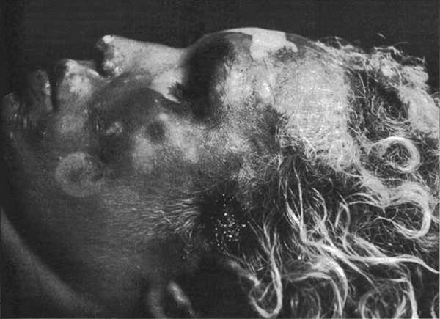

http://withreferencetodeath.philippocock.net/blog/serrano-andres-the-morgue-1992/

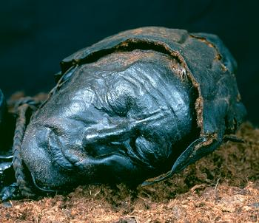

http://www.tollundman.dk/hoved.asp